Utiliser l’éditeur de courbe MECA3D

- Ouvrir l’éditeur de courbe : Menu démarrer du PC, puis MECA3D, outil, nouvel éditeur de courbe

- Prévoir quel paramètre est en abscisse (le plus souvent position ou temps). S’il s’agit d’une position, la valeur 0 correspond à la position initiale du mécanisme SW.

- Prévoir aussi la plage de variation du paramètre en abscisse.

- Entrer alors la loi soit point par point, soit par formule (le paramètre x est la paramètre choisi en abscisse)

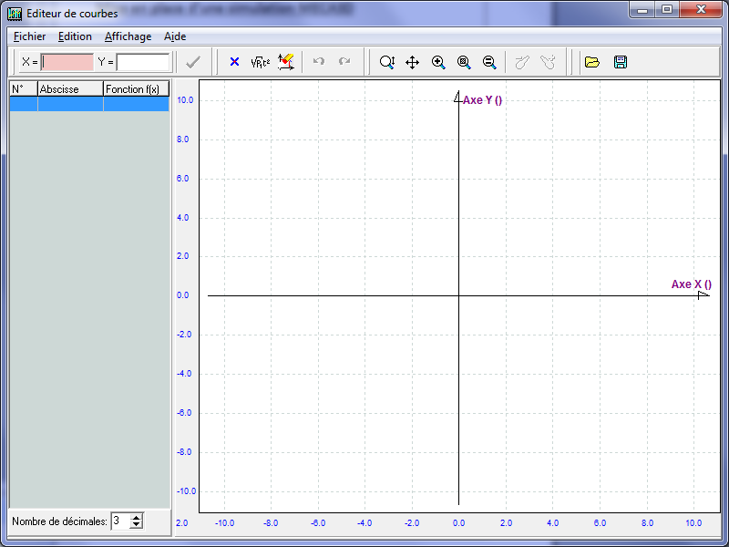
Pour entrer un point…
Pour effacer …
Pour entrer une formule…

